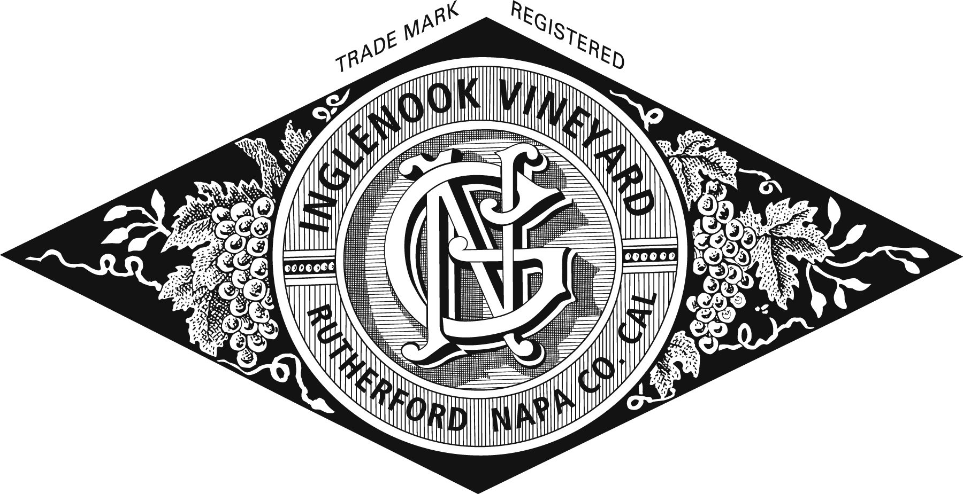

プレスリリース
フランシス･フォード･コッポラがイングルヌックの商標権を取得し
ルビコン･エステートを改名。新しい醸造家も選任。

Ch.マルゴーのフィリップ･バスコールが新イングルヌックの
ワイナリー支配人兼醸造家に就任

ラザフォード、カリフォルニア（2011年4月11日）
フランシス･フォード･コッポラは、象徴的なイングルヌックの商標権をザ･ワイン･グループより取得し、この時点よりナパ･ヴァレーのラザフォードにあるルビコン･エステートは、歴史ある名称である「イングルヌック」として知られる事になる、と発表しました。加えて、この夏より、ボルドーの著名な醸造家であるフィリップ･バスコールが新生イングルヌックのワイナリー支配人兼醸造家として就任する事も発表しました。

イングルヌックと言う名称とそのワインは、ナパ･ヴァレーが世界の偉大なワイン産地の一つであると言う事実を、長年に渡り証明する役割を果たしてきました。それはグスタフ･ニーバムが1879年にイングルヌック･ワイナリーを設立して以来ほぼ150年に渡る伝説です。今までに造られたワインの中でも最も優れたワインの一つと言われている1941年ヴィンテージのイングルヌック･カベルネ･ソーヴィニョンの畑は、今でもラザフォードのコッポラ所有の畑の一部になっています。

「フィリップ･バスコールの様な卓越した醸造家を、改名したイングルヌックに迎える事は、ワイナリーの伝統や修復された遺産を称賛する意思の表れです。」とコッポラは語ります。「ワイナリーの経営者はテロワールの一部だと言う興味深い考えがあります。そして昨年、私がイングルヌックの将来に必要なものを考えていた頃のスピリットがその一部だと思います。例えば、フィリップ･バスコールを採用したり、畑を改良したり、最新の醸造設備を計画したり、アメリカの最も偉大なワイナリーへ復活させる為に何が必要かを考えていた時です。これもザ･ワイン･グループの寛大な潔いサポート無しでは不可能な事でした。」

「私達のブランドに対して正しい責務を果たす事は、私達の経営哲学と文化の中心となるものです。」とザ･ワイン･グループのCEOデヴィッド･ケントは語ります。「コッポラ･ファミリーの責任の下で、崇拝されるイングルヌック･ブランドが歴史あるワイナリーと共に再構築されるのを喜びと共に見守りたいと思っています。これはカリフォルニアのワイン産業における誇らしい瞬間です。」

バスコールは「私はワイナリーの美しさとユニークな環境に魅了されました。私は1959年ヴィンテージのイングルヌックのティスティングでそのフレッシュさと複雑味に驚かされました。そして2009年ヴィンテージのサンプルをいくつかティスティングした時に、この畑の素晴らしいポテンシャルを確認しました。私はフランシス･フォード･コッポラの、このポテンシャルを十分に表現するワインの品質を高めたいという要望を理解し、この目標に到達する為に新しい手法でワインを造れる事にとても興奮しています。」と語ります。

「ルビコン」はイングルヌックのフラッグシップ･プロプライアタリー･ワインの名称として継続します。この21年間をシャトー･マルゴーで過ごし、オールド･ワールド･スタイルでワイン造りをしてきたバスコールが、偉大なニュー･ワールド･ワイン「ルビコン」に献身する醸造チームを引率します。バスコールは、ポムロールの著名な醸造コンサルタントであり、ルビコンの2008年以降のヴィンテージを担当してきたステファン･デュルノンクールとコンタクトを取りながらワイン造りを進めて行きます。

この11年間、バスコールはフランスのボルドー一級シャトーの一つシャトー･マルゴーでエステート･ディレクターを務め、著名なテクニカル･ディレクターのポール･ポンタリエと共に、畑・セラーの業務を牽引してきました。バスコールは農業学の学位を持ち、モンペリエの大学院で醸造学を専攻し、シャトー･マルゴーでエステート･ディレクターのアシスタントとしてキャリアを始めました。

バスコールの到着と時期を同じくして、ヘザー･ドゥ･サヴォアがイングルヌックのセールス部門の社長に任命されました。ドゥ･サヴォアは過去4年半ルビコン･エステートの海外セールスのマーケットを構築してきましたが、今後は国内外両方のセールス･オペレーションの責任を負う事になります。
今回はイングルヌックの知的所有権の部分だけが移行され、ザ･ワイン･グループでは現在、そのブランド名で売られている商品をこれからの数ヶ月で別のブランドに移行する予定です。取引に関して金銭面の発表はありません。

ルビコンとイングルヌックの歴史的背景
イングルヌック･ヴィンヤードは1879年にフィンランド人の船長であるグスタフ･ニーバムによって設立されました。彼は巨大な財産をヨーロッパのブドウの苗をナパに輸入する事に費やしました。その後、伝説のジョン･ダニエルの指揮の下、数十年かけて最も高い評価を得る事になるワインを造り上げました。しかし、フランシス･コッポラとエレノア夫人が1975年に敷地の一部を購入する頃は、イングルヌックの名前も売却され、ワイナリーとしても崩壊していました。コッポラ夫妻は20年をかけて売却されていた畑を徐々に買い戻し、醸造設備にも手を入れ、歴史あるイングルヌック･シャトーを改築しました。今日、イングルヌックの畑には、自社畑の大部分を占めるカベルネ･ソーヴィニョンの他に、ジンファンデル、カベルネ･フラン、メルロ、シラー、そして6エーカー(2.4ha)のローヌ白品種の畑があり、そこから白のフラッグシップワインであるブランカヌーが造られています。
イングルヌックは現在、昔と同じワイナリーに再現され、再びアメリカの偉大なワイナリーへと復活しました。

